Утверждаю:  Председатель совета  Иркутского регионального  отделения ВДПО  _______________А.В. Власюк  «____»___________2021 г. | 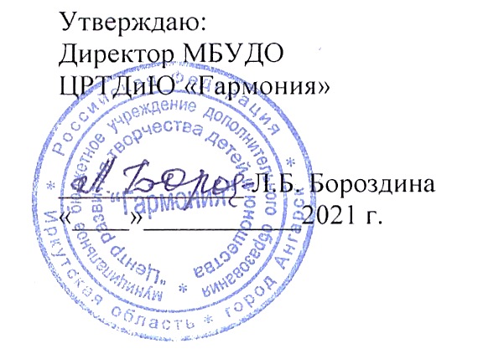
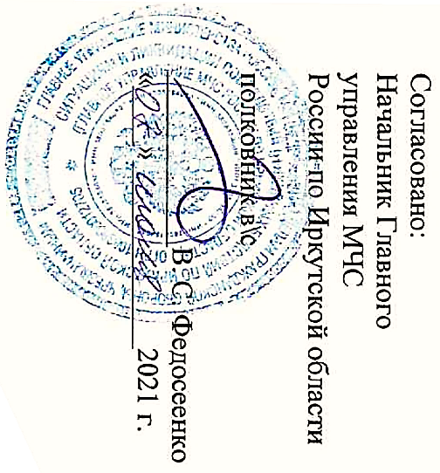 | Утверждаю:  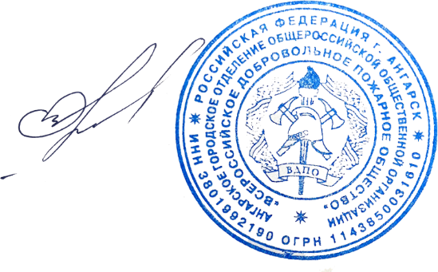  Председатель совета  Ангарского городского  отделения ВДПО  ____________В.А. Орлов  «____»___________2021 г.
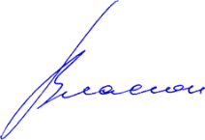

ПОЛОЖЕНИЕ
о проведении регионального виртуального квеста
«Малыши ЗА пожарную безопасность!» среди воспитанников дошкольных учреждений Иркутской области

2021 г.
ПОЛОЖЕНИЕ
о проведении регионального виртуального квеста
«Малыши ЗА пожарную безопасность!» среди воспитанников дошкольных учреждений Иркутской области

Общие положения
Настоящее Положение определяет порядок организации и проведения регионального виртуального квеста «Малыши ЗА пожарную безопасность!» среди воспитанников дошкольных учреждений Иркутской области (далее Квест), систему оценки результатов и процедуру награждения победителей и призеров.
Квест проводится на основании плана совместных мероприятий в образовательных учреждениях Иркутской области по вопросам пропаганды пожарно-технических знаний в области обеспечения безопасной жизнедеятельности учащихся утверждённого Иркутским региональным отделением ВДПО, согласованного с Главным управлением МЧС России по Иркутской области, Министерством образования Иркутской области, Министерством по молодежной политике Иркутской области на 2021 – 2022 учебный год.
Руководство подготовкой и проведением Квеста, формирование состава жюри, разработку критериев системы оценки участников, освещение хода мероприятия в средствах массовой информации осуществляют Иркутское региональное отделение «Всероссийского добровольного пожарного общества», Ангарское городское отделение «Всероссийского добровольного пожарного общества» и Муниципальное бюджетное учреждение дополнительного образования «Центр развития творчества детей и юношества «Гармония» при поддержке Главного управления МЧС России по Иркутской области, Управления образования администрации Ангарского городского округа, Отдела надзорной деятельности и профилактической работы по Ангарскому району.
Цель Квеста
Квест проводится с целью формирования у детей культуры безопасного и ответственного поведения в сфере пожарной безопасности через совместный творческий процесс с воспитателями и другими педагогами.
Задачи Квеста
В процессе проведения Квеста решаются задачи:
- активизация работы в ДОУ по профилактике и пропаганде пожарной безопасности (в том числе от детской шалости с огнем);
- создание условий для изучения правил пожарной безопасности и мер по защите от огня жизни и здоровья детей;
- содействие в воспитании культуры безопасности жизнедеятельности и формировании навыков осторожного обращения с огнём и пожароопасными предметами;
- профилактика правонарушений несовершеннолетними в области пожарной безопасности;
- привитие интереса к профессии пожарного, спасателя;
- развитие творческих способностей детей, повышение художественно-эстетического воспитания в сфере пожарной безопасности;
- консолидация педагогического состава образовательных учреждений, родителей и общественности в работе по развитию творческой деятельности детей в области пожарной безопасности.
Участники Квеста
Участниками Квеста являются команды-группы дошкольных учреждений Иркутской области (независимо от принадлежности и организационно-правовой формы). В состав команды-группы входят воспитанники дошкольных учреждений в возрасте от 4 до 7 лет (средняя, старшая, подготовительная группы) и воспитатели или другие педагогические работники.
Сроки проведения Квеста
- Квест проводится в виртуальном режиме с 13 по 24 сентября 2021 г. (10 рабочих дней);
- для участия в Квесте необходимо пройти регистрацию до 18.00 10 сентября 2021 г. по ссылке:
https://invite.viber.com/?g2=AQBRmSE%2BjExUnk3TR1Qu%2FX0LcKvURawHz3hH7nIvvBXiobMwGCVNc3LeZS%2B6yKs2 (подробную информацию смотрите ниже);
- подведение итогов Квеста с 27 сентября по 11 октября 2021 г.;
- объявление результатов, отправка наградного материала до 18 октября 2021 г.
Организаторы оставляют за собой право менять сроки проведения Квеста, о чем участники будут уведомлены заранее.
Условия проведения:
- от каждого образовательного учреждения в Квесте могут принять участие команды-группы: сельские населенные пункты – до 3 команд, городские – до 5 команд;
- команда – это одна группа, (количество детей в группе не ограничивается) и воспитатель (воспитатели) или другие педагогические работники. Запрещается делить команду-группу на несколько частей, несколько воспитателей.
- воспитатели или другие педагогические работники являются капитанами команд и обеспечивают выполнение условий Квеста, проходят процедуру регистрации, своевременно представляют результаты выполненных заданий (за исключением особых случаев);
- при регистрации один из капитанов команды проходит по ссылке https://invite.viber.com/?g2=AQBRmSE%2BjExUnk3TR1Qu%2FX0LcKvURawHz3hH7nIvvBXiobMwGCVNc3LeZS%2B6yKs2, и вступает в сообщество в Viber «Малыши ЗА ПБ» при этом указывая наименование образовательного учреждения, наименование группы, должность, фамилия, имя, отчество, населенный пункт (например, д/с Звездочка, группа Ромашка, воспитатель Иванова Ирина Ивановна, с Павловское). Во избежание недоразумений, если капитанов несколько, а зарегистрирован один, то коммуникацию между собой капитаны осуществляют самостоятельно вне сообщества;
- все материалы по выполнению заданий своевременно загружаются в интернет на облачные хранилища (например, облако mail, Google или Yandex-диски) в папку, которая должна быть подписана (например, МКДОУ детский сад № 4 «Ландыш», группа «Огоньки», воспитатели Иванова Марина Ивановна, Петрова Дарья Ивановна, с. Павловское Усольского района). Примечание: просим обратить внимание на точность при подписи папок, исключения ошибок и опечаток. Данные будут перенесены в наградной материал без изменений.
- в сообщество необходимо будет разместить только ссылку на вашу папку. Ссылка на папку размещается один раз (Примечание: не надо размещать ссылки по каждому выполненному заданию). Материалы в этой папке должны храниться в течение 1 месяца после завершения Квеста.
- в сообщество выкладываются только материалы конкурсных заданий и результаты их выполнения. По всем возникающим вопросам, просьбам, предложениям и т.д. участники Квеста общаются с координатором (номер телефона указан ниже) посредством личных сообщений и звонков;
- отправленные материалы Квеста не должны быть подготовлены ранее сроков проведения Квеста, заимствованы, или выполнены не участниками Квеста;
− регистрируясь на Квест, участники подтверждают свое согласие на выполнение всех условий Квеста, а также использование присланных ими материалов в некоммерческих целях, для выставок, анонсирования конкурса в средствах массовой информации, социальной рекламы без выплаты авторского гонорара в соответствии с законодательством Российской Федерации.
Порядок проведения
Квест состоит из 4 игровых заданий, которые выполняются участниками в дистанционном режиме, на территории образовательного учреждения, в период, обозначенный в графике:
1 задание | 2 задание | 3 задание | 4 задание
с 9.00 13 сентября до 10.00  15 сентября | с 10.00 15 сентября до 18.00  17 сентября | с 9.00 20 сентября до 10.00  22 сентября | с 10.00 22 сентября до 18.00  24 сентября

Материалы по выполнению заданий размещаются в папках в указанные сроки:
1 задания | 2 задания | 3 задания | 4 задания
до 10.00  15 сентября | до 18.00  17 сентября | до 10.00  22 сентября | до 18.00  24 сентября

Полное содержание всех заданий доводится до сведения участников непосредственно перед началом каждого задания.
Каждое задание будет приходить в Viber-сообщество в установленное время в виде видеообращения, сопровождаемое материалами Квеста.
За выполнение заданий командам начисляются баллы от 0 до 10.
Все задания оцениваются членами Жюри по следующим критериям:
- правильность выполнения заданий, содержательность;
- качество исполнения;
- творческий подход, оригинальность.
Подведение итогов и награждение
По итогам Квеста определяются победители (1 место, 2 место, 3 место соответственно) по двум категориям: 1 категория – городские населенные пункты, 2 категория – сельские населенные пункты.
При определении команд-победительниц и призеров в каждой возрастной категории учитывается максимальное количество полученных баллов. Места распределяются ранжированием. Результаты заносятся в протоколы членами Жюри.
Жюри может выделить конкурсные работы для награждения специальными дипломами и последующего их использования в качестве социальной рекламы.
Командам-победительницам и призерам вручаются дипломы, участникам (детям) сертификаты (в электронном виде). Ссылка на скачивание будет отправлена в сообщество.
Результаты конкурса и обзорные материалы публикуются в средствах массовой информации.
Координация подготовки
Всю информацию по организационным вопросам, заданиям Квеста можно получить:
- у Хохловой Ольги Леонидовны, координатора Квеста, руководителя «Муниципального ресурсного центра ДЮП» МБУДО ЦРТДиЮ «Гармония», контактные телефоны: 8-904-151-66-21, 54-34-83, электронная почта: napischi-nam@yandex.ru.

